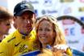

***En we zijn vertrokken***

Wel wel wel, gisteren begonnen we dan aan 5 weken Klassiekeren. Te beginnen met….. **La Primavera; oftewel….. De Lente.**

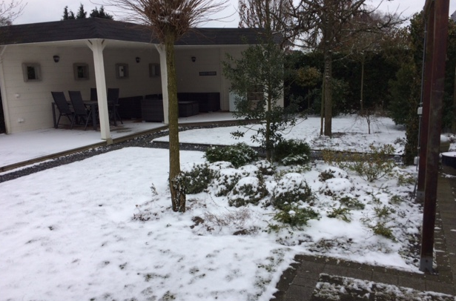

In Noord-Italië begon het met regen, regen en nog eens regen en in Nederland…..

Sneeuw, sneeuw, sneeuw, wit, witter, witst en nog eens wit.

In Felix’ tuin in ieder geval, maar dat zal bij jullie niet veel anders zijn.

Zoals Felix al meldde zijn er **53 deelnemers** in koers, maar daarover later meer.

***De koers in Italia:***

We startten gisterenmorgen in Milaan op de Piazza Castello in de regen en het was er koud daar in het noorden van Italië.



De renners waren nog maar net weg of daar ontstond al een kopgroep van 9 man, bestaande uit **Guy Sagiv, Matteo Bono, Mirco Maestri, Lorenzo Rota, Jevgeni Kobernjak, Charles Planet, Sho Hatsuyama en Jacopo Mosca** en de Nederlander **Dennis van Winden**.

Wie kent ze niet…….??

Maaruh…………. weinig schokkende namen dus, maar dat verwacht je ook niet zo vroeg in de koers.

Gaandeweg werd het weer wat beter en begon het lentezonnetje in Italië door te breken. De renners waren toen al een aardig eindje onderweg richting San Remo.

Voor de **Cipressa** is het dan over en uit voor de kopgroep en gaat de finale beginnen. De Cipressa wordt in een gesloten peloton genomen, maar de grote jongens nemen de stellingen in. Tussen de Cipressa en de **Poggio** is **Mark Cavendish** de schlemiel van de dag, want hij rijdt vol op een vluchtheuvelpaaltje en turncommentator **Hans van Zetten** zou hier niet hebben misstaan om de salto van een mooi commentaar te voorzien, maar wat een smakkerd maakte die Cav zeg…………………



Felix wist de beelden op de kop te tikken en wil jullie die niet onthouden uiteraard:

[De val van Cavendish](https://www.nieuwsblad.be/cnt/dmf20180317_03414696)

Kittel was al eerder afgevallen in een kans op de overwinning.

De Poggio op was eerst voor **Marcus** **Burghardt** en **Jempy Drucker** ging in de achtervolging. De snee was er echter al snel uit en **Krists Neilands** nam het roer over, en toen dacht **de Haai van Messina:** dit is mijn kans. **Vicenzo Nibali** sprong naar hem toe en ging erop en erover. Venijnig klom hij over de Poggio en smeet zich de afdaling in, en dat is hem wel gegeven. **Matteo Trentin** ging in de achtervolging, maar ook Sagan en Kwiatkowski lieten zich niet ongemoeid.

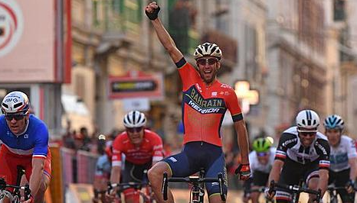

Beneden bij de Poggio had Nibali nog 8 seconden, Trentin leek dichterbij te komen, maar het beste was er ook bij hem af. Het peloton rekende hem in en ging op jacht naar Nibali, maar de sluwe vos was weg en bleef weg. Op de Via Roma in San Remo pakt hij de overwinning voor **Caleb Ewan** en **Arnaud Démare**.

***De eerste 10 van Milaan – San Remo 2018:***

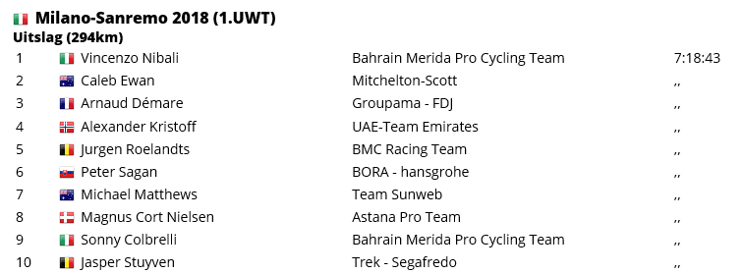

***En hoe is het in ons peloton?***

We zijn opgestapt **met 53 deelnemers**.

Enkele afwezigen die zich toch helemaal op de Tour aan het richten.

Zo zijn onder andere **Robert ‘De Reuf’ Reuvers, Adrie van Overveld**  en **Peter ‘Feyenoordpikkie’ Kwaaitaal** niet van de partij in **Warm Trappen 2018**. Mooi is dan weer wel dat Peter wel inschrijfgeld heeft betaald, wat gewoon aan het prijzengeld besteed mag worden. **Mooi van die Peet**!!

Ook hebben we enkele nieuwe namen in het peloton te verwelkomen. Allereerst hebben we **Wim Hendrickx** uit de Scheidreef hier in Ossendrecht. Ook **John van der Poel**, is van de partij als neo. John en Felix praten geregeld over de koers en toen Felix aangaf of tie niet mee wilde doen aan WARM TRAPPEN, toen was John ‘om’.



De derde nieuweling is de alom in onze Gemeente bekende **Frank Dingemans**. Frank heeft zeker bij HOTAK zijn verdiensten laten blijken. En gedreven als ie is wil ie toch wel graag in WARM TRAPPEN laten zijn dat ie gruwelijk veel verstand heeft van de

koers. Frank Dingemans



4e nieuweling is voor de meesten een grote onbekende, evenwel

niet voor Felix. **Rob van Haperen**, sinds een half jaar werkzaam bij Felix, is ook helemaal crazy van wielrennen. Dus toen we het op het werk een keertje over de koers hadden toen zij tie: “dan doe ik mee!!”

Rob van Haperen

De anderen zijn allemaal toch wel bekende namen uit vorige edities of van Hét Tourspel van West-Brabant.

Machtig mooi dat we weer los zijn!!!

**Peter Adriaansen** heeft heel lang gewacht met zijn lijstje; hij liet bij het aanleveren even optekenen: In de bijlage het winnende lijstje. Met de aangepaste spelregels zullen de “nep kenners” sowieso in de onderste regionen gaan eindigen.

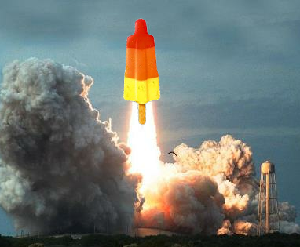

Uiteraard is Peter **als een raket** van start gegaan, alleen als eentje waarvan de ontsteking het niet zo lekker deed………. Zoek hem gerust even op in de stand, maar Luik-Bastenaken-Luik is nog ver hè Peter, dus niks aan het handje…. ;-)

Ook **Roger Groffen** is best wel overtuigd van eigen kunnen:

Alleen al kijken naar het lijstje denk je:

Zo die lijst van Groffen is wel jeel sterk di jaor!!

Wel dat was het wel tot zover, we gaan eens over naar……………..

***De uitslag van Milaan – San Remo bij WARM TRAPPEN 2018:***

**Vicenzo ‘de Haai van Messina’ Nibali** ging dus met de dagzege aan de haal; 25 punten levert dat gelijk op voor **Martine van de Nieuwenhuijzen, Liesbeth Clarijs en Jan Schuurbiers**. Da’s al een aardiger conclusie waard…………….. De mannen zijn gelijk in hun hemd gezet (behalve Jan dus……)



**Arnaud Démare** en **Aleksander Kristoff** zorgen ook voor lekker wat puntjes.

**Michael Matthews, Peter Sagan, Sonny Colbrelli** en **Jasper Stuyven** zorgen voor wat puntengedruppel…….

Voor **Jan Schuurbiers** was dit alles bij elkaar wel lekker. Jan had naast Nibali ook Kristoff, Matthews en Sagan; dat leverde Jan dus 51 punten op. En Jan gaat toch wel lekker deze maand want eerder won hij met zijn team **‘FC De Godenzonen’** De Grote John & Sander Quiz bij ODIO, en nu pakt ie ook gelijk brutaal de kop.



Het vuurtje tussen **broer en zus Clarijs**, respectievelijk **Perry** en **Liesbeth**, is ook weer gelijk aangewakkerd. Liesbeth kan gelijk een lange neus trekken naar broer Perry, want vlak achter Jan is zij de runner-up en staat op plaats 2.



Huijbergenaar **Marc Nuijten** completeert het podium na de 1e klassieker.

Op een gedeelde 4e plaats staan dan **Arthur van de Goor en Jan Bus**.

9 deelnemers kregen het niet voor elkaar om in de dubbele cijfers terecht te komen met hun 10 renners. Zij moeten nog aardig aan de bak om hun selectie een beetje op het rechte pad te krijgen.



En het zijn niet de eerste besten die dat betreft…………

, krachtpatsers als **Nico Hoogerwerf, Roger Withagen,**

**Piet Vermeulen, Johan Mathijssen, Mark Alberti** en **Peter Adriaansen**

moeten aardig in de achtervolging. Ook **Annette de Mooij, Wim Hendrickx**

en **John Kerstens** treft dit lot.

Maar geen man overboord zullen deze 9 denken………………., we gaan het zien!!

***De Stand na Milaan – San Remo:***

|  |  |  |
| --- | --- | --- |
|  | **Naam** | **Milaan - San Remo** |
| **1** | **Jan Schuurbiers** | **51** |
| **2** | **Liesbeth Clarijs** | **49** |
| **3** | **Marc Nuijten** | **43** |
| **4** | **Jan Bus** | **42** |
|  | **Arthur v.d. Goor** | **42** |
| **6** | **Corné Lodiers** | **36** |
| **7** | **Martine vd Nieuwenhuijzen** | **33** |
| **8** | **Henny v.d. Lee** | **30** |
|  | **Jan van Dun** | **30** |
|  | **Erik v.d. Lee** | **30** |
|  | **Marc Augustijn** | **30** |
|  | **Jelle Goossens** | **30** |
| **13** | **Corné Bolluijt** | **26** |
|  | **John van der Poel** | **26** |
| **15** | **Jules Theuns** | **25** |
| **16** | **Frank Dingemans** | **24** |
|  | **Willy van As** | **24** |
|  | **Sjaak v.d. Berg** | **24** |
| **19** | **Rien Brans** | **22** |
| **20** | **Perry Clarijs** | **21** |
|  | **John Verbraeken** | **21** |
| **22** | **Kees van Tiggelen** | **20** |
|  | **Niek Iversen** | **20** |
|  | **Jac Borremans** | **20** |
|  | **Kim Paulussen** | **20** |
|  | **Lucien Klerkx** | **20** |
|  | **Rob van Haperen** | **20** |
| **28** | **Niels Adriaansen** | **17** |
| **29** | **Nick Orlando** | **15** |
|  | **Johan de Bruyn** | **15** |
|  | **Coen Pijpers** | **15** |
| **32** | **Casper Pruijn** | **14** |
|  | **René v.d. Bogaert** | **14** |
|  | **Martijn v.d. Berg** | **14** |
|  | **Tommie Withagen** | **14** |
|  | **Erik Roest** | **14** |
|  | **Sander Kerstens** | **14** |
|  | **Jos Bogers** | **14** |
|  | **Eric Goossens** | **14** |
|  | **Mark Almekinders** | **14** |
|  | **Richard Slabbekoorn** | **14** |
| **42** | **Roger Groffen** | **11** |
| **43** | **Ronald Withagen** | **10** |
|  | **Peter Palinkcx** | **10** |
| **45** | **John Kerstens** | **9** |
|  | **Nico Hoogerwerf** | **9** |
|  | **Roger Withagen** | **9** |
|  | **Piet Vermeulen** | **9** |
| **49** | **Johan Mathijssen** | **8** |
|  | **Mark Alberti** | **8** |
|  | **Annette de Mooij** | **8** |
|  | **Wim Hendrickx** | **8** |
|  | **Peter Adriaansen** | **8** |

***De prijzenpot:***

Net als afgelopen jaar hebben we weer te maken met een **dagwinnaar. Degene die in een klassieker de meeste punten haalt wint € 5,00,** dus verdient ook gelijk zijn inschrijfgeld terug.

In dit geval mag **Jan Schuurbiers** dus al gelijk weer € 5,00 bijschrijven op zijn rekening.

In de eindrangschikking doen we het dan als volgt:



**1e plaats : € 70,00**

**2e plaats : € 55,00**

**3e plaats : € 40,00**

**4e plaats : € 30,00**

**5e plaats : € 20,00**

**6e plaats : € 10,00**

**7e plaats : € 5,00**

Dan hebben we dus ook nog de **door Feyenoord**(pikkie) **gesponsorde prijs** van € 5,00. Felix heeft daar wel een oplossing voor.

We gaan deze keer eens **iets doen met 5-en**.



**Feyenoord** staat momenteel op de 5e plaats in de eredivisie.

De deelnemer die als eerste een totaalscore van 5 punten in een van de klassiekers haalt, die pakt deze € 5,00.

Mocht dat niemand lukken, dan schuift deze prijs op naar Hét Tourspel van West-Brabant.

Maar voor dat zover is gaan we eerst maar eens kijken of het toch iemand stiekem wel lukt….

***Volgende week***

Volgende week gaan we weer door, dan hebben we een klassieker op de; da’s dan zondag 25 maart en dan rijden we van **Gent** naar **Wevelgem**.



Gent – Wevelgem wordt door veel renners gezien als **dé voorbereidingswedstrijd op *Vlaanderens Mooiste*.**

Een wedstrijd met de nodige klinkertjes en hellinkjes. Vorig jaar gingen er **Greg van Avermaet** en **Jens Keukeleire** met tweeën naar de streep. Greggie was daar toen de sterkste en liet Keukeleire 2e worden. **Sagan** werd vorig jaar derde.

Hoe dat volgende week uitpakt, dat gaan we zien. Gestart wordt er in **Deinze** om 11.30 uur, vervolgens wordt 251 kilometer later in Wevelgem gefinisht tegen kwart voor zes.

Goed halverwege koers duikt het peloton Frankrijk in om er 30 kilometer later weer uit te komen. De **Baneberg** en de **Kemmelberg** worden bedwongen en nadat de renners **Ieper** hebben gepasseerd volgt nog een stuk van een slordige 20 kilometer richting Wevelgem waar op de Menenstraat de finishstreep ligt.

We gaan het zien hoe het volgende week afloopt!!

Tot dan!

